TRƯỜNG ĐẠI HỌC DUY TÂN
KHOA ĐÀO TẠO QUỐC TẾ




BÀI TẬP VỀ NHÀ
TOÁN ỨNG DỤNG CHO CÔNG NGHỆ THÔNG TIN 2

SINH VIÊN THỰC HIỆN
HỌ VÀ TÊN : NGUYỄN VĂN DUY MẠNH
MÃ SINH VIÊN : 29211100024
MÃ LỚP : MTH 341 B

Đà Nẵng, ngày 02 tháng 03 năm 2026
MỤC LỤC
Bài 1: Tìm nghiệm gần đúng bằng phương pháp chia đôi, dây cung, tiếp tuyến 3
1. Code: 3
2. Demo code: 5
Bài 2: Giải hệ phương trình tuyến tính bằng phương pháp Gauss 5
1. Code: 6
2. Demo Code: 8

Bài 1: Tìm nghiệm gần đúng bằng phương pháp chia đôi, dây cung, tiếp tuyến
Viết thuật toán và lập trình bằng ngôn ngữ C++ để tìm nghiệm gần đúng của phương trình: $x^{3}+ax+ b=0$ (trong đó a là ngày sinh và b là tháng sinh) theo các phương pháp sau đây:
- Phương pháp chia đôi (tìm đến x₅).
- Phương pháp dây cung (làm tròn đến 5 chữ số thập phân).
- Phương pháp tiếp tuyến (làm tròn đến 5 chữ số thập phân).
Phương trình cần giải sẽ là: $x^{3}+20x+ 9=0$

1. Code:
#include <iostream>
#include <cmath>
#include <iomanip>
using namespace std;

const double a = 20.0;
const double b = 9.0;
const double saiSo = 1e-5;
const int soLanLapToiDa = 100;

double ham(double x) {
return x * x * x + a * x + b;
}
double daoHam(double x) {
return 3 * x * x + a;
}
void chiaDoi(double trai, double phai) {
cout << "\n--- PHUONG PHAP CHIA DOI ---\n";
if (ham(trai) * ham(phai) >= 0) return;
double giua;
for (int lan = 1; lan <= 5; lan++) {
giua = (trai + phai) / 2;
cout << "Lan " << lan << ": x = " << fixed << setprecision(5) << giua
<< " | f(x) = " << ham(giua) << endl;
if (ham(trai) * ham(giua) < 0)
phai = giua;
else
trai = giua;
}
cout << "Nghiem x5 = " << giua << endl;
}

void dayCung(double trai, double phai) {
cout << "\n--- PHUONG PHAP DAY CUNG ---\n";
if (ham(trai) * ham(phai) >= 0) return;
double x = trai, xCu;
int lan = 0;
do {
xCu = x;
x = (trai * ham(phai) - phai * ham(trai)) / (ham(phai) - ham(trai));
if (ham(trai) * ham(x) < 0)
phai = x;
else
trai = x;
lan++;
} while (abs(x - xCu) > saiSo && lan < soLanLapToiDa);
cout << "Hoi tu sau " << lan << " lan lap\n";
cout << "Nghiem = " << fixed << setprecision(5) << x << endl;
}
void tiepTuyen(double x) {
cout << "\n--- PHUONG PHAP TIEP TUYEN ---\n";
int lan = 0;
double xMoi;
do {
xMoi = x - ham(x) / daoHam(x);
lan++;
if (abs(xMoi - x) < saiSo) break;
x = xMoi;
} while (lan < soLanLapToiDa);
cout << "Hoi tu sau " << lan << " lan lap\n";
cout << "Nghiem = " << fixed << setprecision(5) << xMoi << endl;
}

int main() {
cout << "Phuong trinh: x^3 + " << a << "x + " << b << " = 0\n";
double trai = -5.0;
double phai = 0.0;
chiaDoi(trai, phai);
dayCung(trai, phai);
tiepTuyen(-1.0);
return 0;
}

2. Demo code:
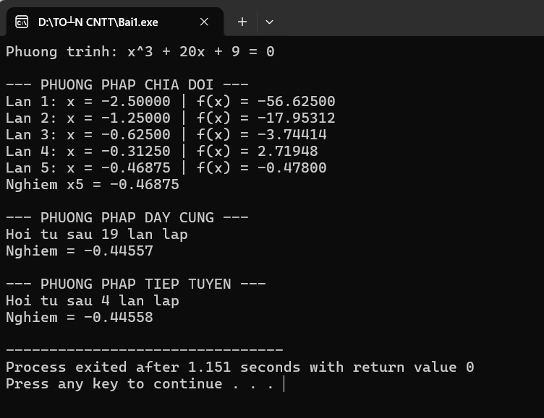

Bài 2: Giải hệ phương trình tuyến tính bằng phương pháp Gauss
Viết thuật toán và lập trình bằng ngôn ngữ C/C++ để tìm nghiệm gần đúng của hệ phương trình tuyến tính AX = B từ đó suy ra định thức det(A), biết rằng hệ phương trình cho bởi dạng chi tiết:
$$\left\{\begin{aligned}x+ y- z+3t=a \\ 2x-y+ z- t= b \\ 3x+ y-2z+ t= a-b \\ 2x+ y+2z+3t= a+b\end{aligned}\right.$$
Với:
a là ngày sinh
b là tháng sinh
Phương trình cần giải sẽ là: $\left\{\begin{aligned}x+ y- z+3t=20 \\ 2x-y+ z- t= 9 \\ 3x+ y-2z+ t= 11 \\ 2x+ y+2z+3t= 29\end{aligned}\right.$

1. Code:
#include <iostream>
#include <cmath>
#include <iomanip>
using namespace std;

void InHePT(double maTran[4][5]) {
cout << "--- He phuong trinh can giai ---\n";
for (int i = 0; i < 4; i++) {
cout << maTran[i][0] << "x ";
if (maTran[i][1] >= 0) cout << "+ " << maTran[i][1] << "y ";
else cout << "- " << abs(maTran[i][1]) << "y ";
if (maTran[i][2] >= 0) cout << "+ " << maTran[i][2] << "z ";
else cout << "- " << abs(maTran[i][2]) << "z ";
if (maTran[i][3] >= 0) cout << "+ " << maTran[i][3] << "t ";
else cout << "- " << abs(maTran[i][3]) << "t ";
cout << "= " << maTran[i][4] << "\n";
}
cout << "\n";
}
void InMaTran(double maTran[4][5], int buoc) {
cout << "--- Ma tran sau buoc " << buoc << " ---\n";
for (int i = 0; i < 4; i++) {
for (int j = 0; j < 5; j++) {
cout << setw(8) << maTran[i][j] << " ";
}
cout << "\n";
}
cout << "\n";
}
void GiaiHePT(double maTran[4][5], double nghiem[4], double &dinhThuc) {
int n = 4;
dinhThuc = 1.0;
InMaTran(maTran, 0);
for (int i = 0; i < n; i++) {
if (maTran[i][i] == 0) {
dinhThuc = 0;
return;
}

dinhThuc *= maTran[i][i];
double chot = maTran[i][i];
for (int j = i; j <= n; j++) {
maTran[i][j] /= chot;
}
for (int k = i + 1; k < n; k++) {
double heSo = maTran[k][i];
for (int j = i; j <= n; j++) {
maTran[k][j] -= heSo * maTran[i][j];
}
}
InMaTran(maTran, i + 1);
}
for (int i = n - 1; i >= 0; i--) {
nghiem[i] = maTran[i][n];
for (int j = i + 1; j < n; j++) {
nghiem[i] -= maTran[i][j] * nghiem[j];
}
}
}

int main() {
double ngaySinh = 20.00;
double thangSinh = 9.00;
double maTran[4][5] = {
{1.00, 1.00, -1.00, 3.00, ngaySinh},
{2.00, -1.00, 1.00, -1.00, thangSinh},
{3.00, 1.00, -2.00, 1.00, ngaySinh - thangSinh},
{2.00, 1.00, 2.00, 3.00, ngaySinh + thangSinh}
};

double nghiem[4] = {0.00, 0.00, 0.00, 0.00};
double dinhThuc = 0.00;
cout << fixed << setprecision(2);
InHePT(maTran);
GiaiHePT(maTran, nghiem, dinhThuc);
cout << "================================\n";
if (dinhThuc != 0) {
cout << "Ket qua he phuong trinh:\n";
cout << "x = " << nghiem[0] << "\n";
cout << "y = " << nghiem[1] << "\n";
cout << "z = " << nghiem[2] << "\n";
cout << "t = " << nghiem[3] << "\n";
cout << "Dinh thuc det(A) = " << dinhThuc << "\n";
} else {
cout << "Dinh thuc det(A) = 0.00. He phuong trinh vo nghiem hoac co vo so nghiem.\n";
}
return 0;
}

2. Demo Code:
